Zapraszam do wspólnej zabawy
Karta pracy numer 16
Oszczędzamy wodę
Ćwiczenia oddechowe
„Dmuchawka” – przygotuj kilka ściereczek kuchennych oraz małą piłeczkę. Poproś dziecko, aby ze ściereczek ułożyło na podłodze spiralę. Odległość między krawędziami spirali powinna być nieco większa, niż średnica piłeczki – piłka powinna się między nimi swobodnie mieścić. Ułóż piłeczkę na początku spirali i zachęć dziecko, aby dmuchając w piłeczkę przetoczyło ją do środka.

Zapraszam do zabawy w kolory
Połóżcie na podłodze kartony kolorowe (mogą być kartki z bloku) wymięcie Państwo jeden z kolorów i poproście dziecko aby odnalazło karton tego koloru i powiedziało z czym on się jemu kojarzy, następnie dziecko siada na tym kolorze. Zabawa ta dokonali znajomość kolorów u dziecka

Zabawa manualna „Leśne duszki”
Proponuje abyście Państwo wspólnie z dzieckiem zrobili masę solną. Zadaniem dziecka jest lepienie z masy solnej leśnych duszków. Dzięki tej zabawie dziecko rozbudza swoją wyobraźnię, pomysłowość i dokonali sprawność manualną.

Przepis na masę solną

1 szklanka mąki

1 szklanka soli ok.

0,5 szklanki wody
Zacznijmy od tego, że do głębokiej miski wsypujemy mąkę i sól. Dokładnie mieszamy i wlewamy niewielką ilość wody. Mieszamy, rozgniatamy grudki, dodajemy odrobinę wody i ponownie mieszamy. Ilość wody jest tu kluczowym czynnikiem i trzeba ją wlewać stopniowo. Ciasto wyjmujemy na stół lub stolnicę i ugniatamy, aż będzie gładkie (około 5 minut).

Przyjrzyj się zachowaniu dzieci. Powiedz , które z nich oszczędza wodę. Narysuj w odpowiednim okienku uśmiechniętą kropelkę.

Porozmawiajcie Państwo z dzieckiemo obiegu wody w przyrodzie.

Poczytaj mi mamo, poczytaj mi tato
OBŁOCZEK
Pewnego ranka nad najwyższą górą narodził się mały obłoczek. Piękny był. Różowy od wschodzącego słońca, a lekki i puszysty, jak łabędzie pióro.
- Śliczny jesteś – podziwiali go wszyscy: i wiatr, i słońce, i księżyc. A chmury, które ciężko przeciągały niebem, mruczały:
- Zuch z niego wyrośnie! Będzie pioruny ciskał i zapalał ognie! Będzie gradem sypał
i kwiaty obijał z drzew! Będą ludzie drżeli.
Obłoczek słuchał tego, co mówiły chmury i rósł z dumy.
Pewnego dnia, kiedy już był duży, tak duży, że zasłaniał słońce, postanowił wyruszyć
w świat.
- Idź – zahuczał wiatr – a pamiętaj o tym, co mówiły chmury.
- Idź – powiedziała góra, która była bardzo stara i bardzo mądra. – Ale bądź dobry
i pożyteczny. Kochaj kwiaty, drzewa i ludzi. A oni będą ciebie także kochali.
I popłynął obłoczek w dal.
Kiedy przelatywał nad lasem, usłyszał żałosny szept. To szumiały drzewa:
- Obłoczku! Obłoczku miły, pokrop nas. Liście nasze zwiędły, korzenie nasze usychają... Zginiemy, jeśli nam nie pomożesz.
Pożałował obłoczek lasu. Spuścił rzęsisty deszcz. Napoił drzewa, ożywił zwiędłe liście i lekki, radosny, chociaż trochę mniejszy, powędrował dalej. Kiedy przelatywał nad łąką, kwiaty i trawy wołały do niego:
- Z utęsknieniem czekałyśmy na ciebie! Nie zapominaj, obłoczku, o nas. Daj nam pić!
I obłoczek pokropił łąki, aż zazieleniły się i zapachniały świeżością. A on, jeszcze mniejszy niż był poprzednio, dalej popłynął po niebie. I bardzo był z siebie dumny. Chociaż wcale przecież nie błyskał piorunami ani nie sypał gradem.
Na polu właśnie siano zboże. Kiedy ludzie ujrzeli obłoczek, zawołali radośnie:
- Ach, jakże się cieszymy! Zaraz pewnie spadnie deszcz! Ziarna, gdy dostaną wody, pięknie nam zakiełkują! Będziemy mieć dużo, dużo chleba!
Czyż mógł obłoczek odmówić ludziom, kiedy go tak pięknie witali? Spłynął równiutkim, rzęsistym deszczem na spragnione pola. Nasycił wilgocią glebę. Wykiełkowały ziarna, wystrzeliły zielonymi źdźbłami.
Ale co się stało z obłoczkiem? Stawał się coraz niniejszy i mniejszy... aż zupełnie znikł. Czyżby zginął bez śladu? Nie! Nie zginął! Można go znaleźć w liściach drzew. W zielonej trawie na łące. W pachnących koronach kwiatów. W kłosach zboża... i w kromce chleba, którą wam mama na śniadanie ze świeżego bochenka ukroi.

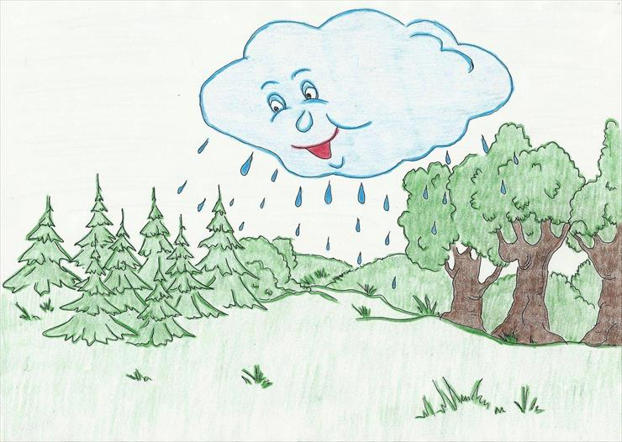
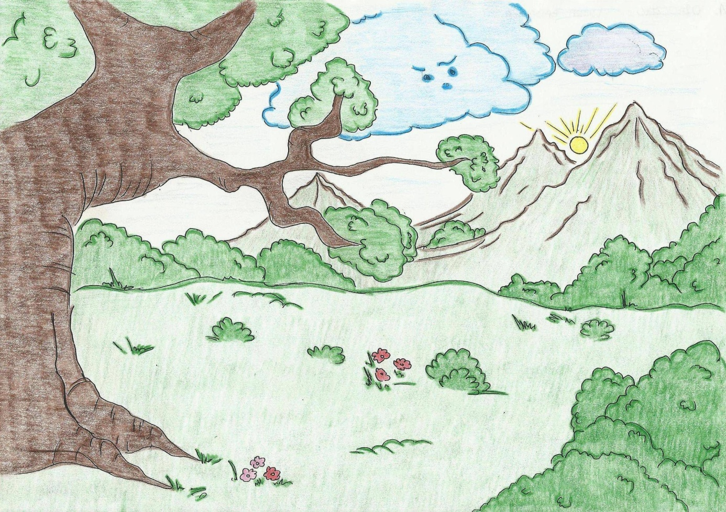

Wspólne eksperymenty cieszą.
Przygotuj kilka naczyń różnych wielkości i różnego kształtu nalej do nich wody. Zaobserwuj czy woda przybiera kształt naczynia ?

Co pływa, a co tonie?
Przygotuj miskę z wodą, poszukaj przedmiotów ( tj. piórko, łyżeczka, klocek, długopis, kulka z plasteliny, plastikową nakrętkę, kamyk, listek) włóż je po kolei do miski i obserwuj co się z nimi dzieje.

Miłego dnia
Renata Urbaniak

